软件工程管理

软件需求工程

**软件需求工程-高校教学平台**

需求变更控制文档

|  |  |
| --- | --- |
| **组 号：** | G03 |
| **组 长：** | 王鹏 |
| **组 员：** | 陈宇威 杨佳妮 郭于琪 |
|  | 姜运峰 彭子帆 |

2019年12月20日

**修改历史**

|  |  |  |  |
| --- | --- | --- | --- |
| **日期** | **版本** | **作者** | **修改内容** |
| 2019.12.20 | 1.0 | 王鹏、陈宇威、彭子帆、郭于琪、杨佳妮、姜运峰 | 初稿 |
|  |  |  |  |
|  |  |  |  |

內容

1. 概述 4

1.1. 目的 4

1.2. 描述 4

1.3. 范围 5

1.4. 定义 5

1.5. 参考文献 6

2. 角色与职责 7

3. 变更请求状态图 8

4. 准入标准 9

5. 任务 9

5.1. 变更请求REC-001 9

5.2. 变更请求REC-002 10

5.3. 变更请求REC-003 11

5.4. 变更请求REC-004 12

5.5. 变更请求REC-005 13

6. 验证 14

6.1. 验证变更 14

6.2. 安装产品 14

7. 退出标准 15

8. 变更控制状态报告 15

9. 附录 15

9.1. 变更请求数据项 15

9.2. 影响分析报告 16

# 概述

本文档描述了软件工程课程网站系统开发过程中的需求变更控制会的运作过程，介绍了对需求变 更控制会对变更的管理、评估、验证、记录等操作流程。

## 目的

每个软件项目在开发过程中都会经历用户的需求变更，本文档根据项目小组对用户代表的二次探 访，对软件工程课程网站系统项目开发过程中的变更进行管理、追踪，并详细记录每个变更的相关信息，以方便各岗位人员对项目整体进行情况进行了解并加以控制。

本文档将修改原需求文档中不正确、不完善的地方，以此来实时跟进需求的变更，防止在开发过 程中因为需求的改变发生混。

## 描述

**项目名称**

项目名称：高校教学平台

项目代号：University Teaching Platform by G03

**项目委托单位**

浙江大学计算机学院本科教学组

**项目用户**

用户群体：浙江大学在校学生、教师、管理员及校外其他人员

**任务提出者**

邢卫老师

**项目承担者**

浙江大学软件工程专业 17 级软件需求工程、软件工程管理第 03 组

**项目建设背景**

21 世纪是以网络的全面深入运用为特征的世纪。网络环境下的教育不仅是教育信息化的必然产物，也是教育改革发展的必然走向。在这样的背景之下，教师希望能够借助网络使这门课程的教学有着更好的效果，使学生能够方便的获得更多的资料，使得学生和教师能够更有效的沟通。同时学生也表示需要一个教师与学生之间相互交流，以及获取资料的平台，还有其他一些同学虽然没有选这几门课程，但是也想提前了解这些课程的相关知识，来决定是否选修相应的课程。同时，本着好的大学没有围栏的想法，浙江大学承担更多的社会责任，面向社会进行教育资源辐射，使得校外人员也能够有着更好地对知识获取的平台。

我们需要一套有效的课程网站系统为我们快节奏高效率的工作学习提供一种保障，同时扩大系统 使用的效率和应用范围，为更多的有这种需求的教师和广大的学生提供必要和及时的服务。因此课程网站系统的实现开发出现了其必要性和可行性。相信随着契机的发展，课程网站系统会在未来的高校发展管理模式中占十分重要的地位。

## 范围

本文档是在项目小组已经第一次调查过客户代表的需求之后，再次调查用户的需求时， 用户对于软件项目中的一些需求项的变更的记录。它包括了角色与职责、变更请求状态、开 始条件、任务、验证以及结束条件，最后还将附带上相关的附录。项目组将通过此文档更好 地了解用户的需求，以及最新的需求变更，给开发人员的开发提供极大的便利。

## 定义

|  |  |
| --- | --- |
| 编号 | 角色 |
| 软件 | 软件是计算机系统中与硬件相互依存的部分，它是包括程序、数据及相关文档的完整集合。 |
| 软件危机 | 软件危机是指在计算机软件的开发和维护过程中所遇到的一系列严重问题。 |
| 软件工程 | 软件工程是研究和应用如何以系统化的、规范的、可度量的方法去开发、运 行和维护软件，即把工程化应用到软件上。 |
| 软件生存周期 | 软件生存周期是指软件产品从考虑其概念开始到该软件产品交付使用，直至 最终退役为止的整个过程，一般包括计划、分析、设计、实现、测试、集成、交付、维护等阶段。 |
| 用户需求 | 用户需求（user requirement）描述了用户使用产品必须要完成的任务，可以在用例模型或方案脚本中予以说明。 |
| 对象 | 对象（Object）是系统中用来描述客观事物的一个实体，它是构成系统的一 个基本单位，由一组属性和对这组属性进行操作的一组服务组成。 |
| 类 | 类(Class)是具有相同属性和服务的一组对象的集合，它为属于该类的全部对象提供了统一的抽象描述，其内部包括属性和服务两个主要部分。 |
| UML | 统一建模语言（Unified Modeling Language，UML）是一种直观化、明确化、 构建和文档化软件系统产物的通用可视化建模语言。 |
| Chrome | 即Google Chrome是一个由Google公司开发的开放原始码网页浏览器。 该浏览器是基于其他开放原始码软件所撰写，包括WebKit和Mozilla， 目标是提升稳定性、速度和安全性，并创造出简单且有效率的使用者界面。本次开发的网站系统主要在该浏览器下调试。 |
| Vue | Vue是一套用于构建用户界面的渐进式JavaScript框架。Vue 的核心库关注视图层，方便与第三方库或既有项目整合。用于be那次的前端框架开发。 |
| Node.js | Node.js 是一个基于 Chrome V8 引擎的 JavaScript 运行环境。 Node.js 使用了一个事件驱动、非阻塞式 I/O 的模型。用于本次开发的后端语言。 |
| Express | 基于 Node.js 平台，快速、开放、极简的 Web 开发框架。用于本次开发的后端框架。 |
| Nginx | Nginx是一款轻量级的Web 服务器/反向代理服务器及电子邮件代理服务器，在BSD-like 协议下发行。其特点是占有内存少，并发能力强。用于本次开发的HTTP代理服务器。 |

## 参考文献

[1]《软件工程——实践者的研究方法》，Roger S.Pressman，机械工业出版社

[2]《软件需求（第三版）》，Karl Wiegers，Joy Beatty，清华大学出版社

[3]《软件工程开发国家标准》

[4] [G03] “高校教学平台”项目计划书

[5] [G03] “高校教学平台”可行性分析报告

[6] [G03] “高校教学平台”项目章程

[7] [G03] “高校教学平台”质量保证计划

[8] [G03] “高校教学平台”需求工程计划

[9] [G03] “高校教学平台”前景与范围文档

[10] [G03] “高校教学平台”需求规格说明书

[11] [G03] “高校教学平台”系统设计及计划

[12] [G03] “高校教学平台”需求变更控制会规程

[13] [G03] “高校教学平台”系统编码与实现计划

[14] [G03] “高校教学平台”测试计划

# 角色与职责

|  |  |  |  |
| --- | --- | --- | --- |
| 编号 | 角色 | 职责 | 人员分配 |
| 1 | CCB（变更控制委员会英文）主席 | 变更控制委员会主席  如果 CCB 意见不一致，一般情况下主席有最终的决策权；为每一个变更请求选定评估者和修改者 | 王鹏 |
| 2 | CCB | 变更控制委员会，决定批准或否决针对某一项目所提议的变更请求 | 王鹏 彭子帆 陈宇威  姜运峰 杨佳妮 郭于琪 |
| 3 | 评估者 | 应 CCB 主席的要求，负责分析可能受提议的变更影响的人；可以是技术人员、客户、市场人员或集这几个角色于一身者 | 王鹏 彭子帆 陈宇威  姜运峰 杨佳妮 郭于琪 |
| 4 | 修改者 | 负责在工作产品中实现变更的人，响应已批 准的变更请求 | 王鹏 彭子帆 陈宇威  姜运峰 杨佳妮 郭于琪 |
| 5 | 提议者 | 新的变更请求的提交者 | 邢卫 林海  王鹏 彭子帆 陈宇威  姜运峰 杨佳妮 郭于琪 |
| 6 | 请求接收者 | 接受提交的变更请求的人 | 王鹏 |
| 7 | 验证者 | 确定变更是否已正确实现的人 | 陈宇威 |

**重要联系方式**

|  |  |  |  |
| --- | --- | --- | --- |
| 姓名 | 主要角色 | 电话 | 电子邮箱 |
| 邢卫 | 项目发起人 | 13958030163 | wxing@zju,edu.cn |
| 林海 | 项目发起人 |  |  |
| 王鹏 | 项目经理 | 15011339826 | [passionwp@foxmail.com](mailto:passionwp@foxmail.com) |
| 彭子帆 | 项目开发人员 | 17342017609 | [937427981@qq.com](mailto:937427981@qq.com) |
| 陈宇威 | 项目开发人员 | 18916770001 | [18916770001@189.cn](mailto:18916770001@189.cn) |
| 姜运峰 | 项目开发人员 | 17326080236 | [jiangyunfeng780@163.com](mailto:jiangyunfeng780@163.com) |
| 杨佳妮 | 项目开发人员 | 17326098734 | [yangjiani233@outlook.com](mailto:yangjiani233@outlook.com) |
| 郭于琪 | 项目开发人员 | 18888924867 | [3170104727@zju.edu.cn](mailto:3170104727@zju.edu.cn) |

# 变更请求状态图

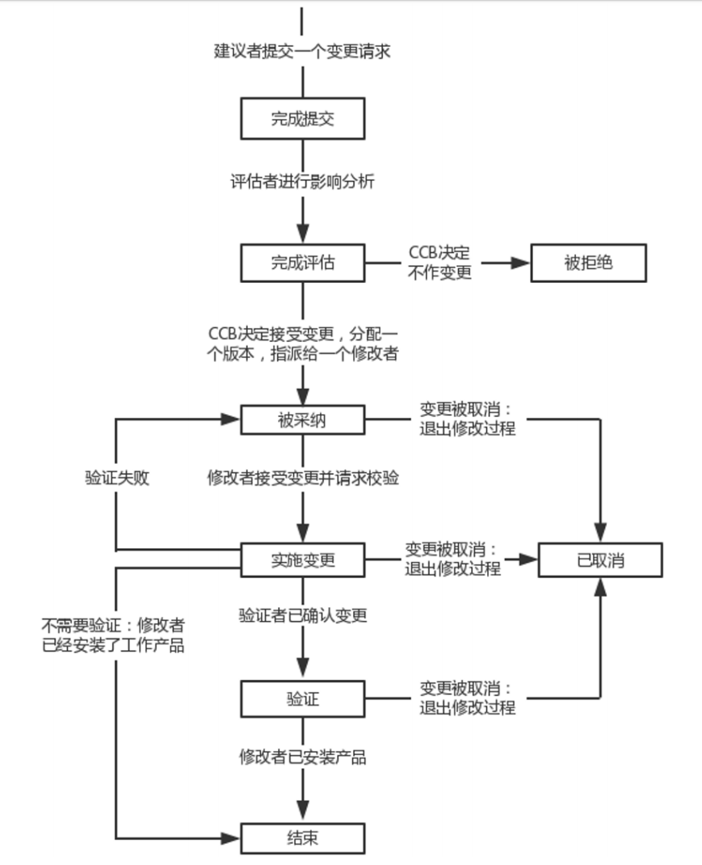

# 准入标准

项目经理发送邮件给用户代表约好时间，然后项目组派去人员去和用户代表谈对于项目变更的相关事宜。在调查需求变更前，项目组应已经完成了高校教学平台的大部分功能。

本次需求变更调查中，由邢卫老师、刘玉生老师约定访谈时间。在该时间点项目小组组长王鹏、成员陈宇威、彭子帆、姜运峰、杨佳妮、郭于琪与老师进行交谈。在约谈时，项目开发组要向用户代表展示高校教学平台的原型作品，并且询问用户代表对网站的初步构架的意见，以此来引出用户的需求变更。

需求变更提出者填写《需求变更申请书》通过邮件方式发送到项目经理的邮箱，并短信提醒。(已经在变更控制规程中，此处略。)

# 任务

## 变更请求REC-001

|  |  |  |  |  |  |  |  |  |  |
| --- | --- | --- | --- | --- | --- | --- | --- | --- | --- |
| 变更申请 | 申请人 | 彭子帆 | | | 申请单位 | 开发组 | 批准人 | | 王鹏 |
| 变更内容及原因：  变更共享笔记的优先级，将其放入第三版中实现。紧急程度较低，目前学生间主要通过社交软件进行共享笔记，可先通过讨论区等代替。  申请人签名：彭子帆 日期：2019-12-11 | | | | | | | | |
| 变更评审 | 主持人 | | | 王鹏 | | 参与者 | | 甲方代表、乙方需求团队 | |
| 评审内容及结论：  基于实际情况考虑，予以批准  评审负责人签名：王鹏 日期：2019-12-15 | | | | | | | | |
| 变更执行 | 负责小组 | | 高校教学平台G03组 | | | | | | |
| 变更执行情况：  正在执行  执行负责人签名：陈宇威 日期：2019-12-17 | | | | | | | | |
| 变更验收 | 验收情况：  项目组验收人签名： 客户签名：  日期： | | | | | | | | |

## 变更请求REC-002

|  |  |  |  |  |  |  |  |  |  |
| --- | --- | --- | --- | --- | --- | --- | --- | --- | --- |
| 变更申请 | 申请人 | 姜运峰 | | | 申请单位 | 开发组 | 批准人 | | 王鹏 |
| 变更内容及原因：  变更客观题自动评分的优先级，将其放入第三版中实现。紧急程度较低，目前可以暂时使用pta等平台代替。  申请人签名：姜运峰 日期：2019-12-11 | | | | | | | | |
| 变更评审 | 主持人 | | | 王鹏 | | 参与者 | | 甲方代表、乙方需求团队 | |
| 评审内容及结论：  基于实际情况考虑，予以批准  评审负责人签名：王鹏 日期：2019-12-15 | | | | | | | | |
| 变更执行 | 负责小组 | | 高校教学平台G03组 | | | | | | |
| 变更执行情况：  正在执行  执行负责人签名：陈宇威 日期：2019-12-17 | | | | | | | | |
| 变更验收 | 验收情况：  项目组验收人签名： 客户签名：  日期： | | | | | | | | |

## 变更请求REC-003

|  |  |  |  |  |  |  |  |  |  |
| --- | --- | --- | --- | --- | --- | --- | --- | --- | --- |
| 变更申请 | 申请人 | 王鹏 | | | 申请单位 | 开发组 | 批准人 | | 王鹏 |
| 变更内容及原因：  变更游客对课件的下载权限为：可浏览不可下载。  原因：为保护知识产权，维护浙江大学和任课教师的个人声誉，应禁止教学课件向社会流传。  申请人签名：王鹏 日期：2019-12-11 | | | | | | | | |
| 变更评审 | 主持人 | | | 王鹏 | | 参与者 | | 甲方代表、乙方需求团队 | |
| 评审内容及结论：  驳回。  考虑到不同任课教师的喜好与不同课程的需要，应支持权限与角色两个维度不同粒度的定制。  评审负责人签名：王鹏 日期：2019-12-15 | | | | | | | | |
| 变更执行 | 负责小组 | | 高校教学平台G03组 | | | | | | |
| 变更执行情况：  正在执行  执行负责人签名：陈宇威 日期：2019-12-17 | | | | | | | | |
| 变更验收 | 验收情况：  项目组验收人签名： 客户签名：  日期： | | | | | | | | |

## 变更请求REC-004

|  |  |  |  |  |  |  |  |  |  |
| --- | --- | --- | --- | --- | --- | --- | --- | --- | --- |
| 变更申请 | 申请人 | 郭于琪 | | | 申请单位 | 开发组 | 批准人 | | 王鹏 |
| 变更内容及原因：  课程、讨论区等模块中的“分组”功能予以删除。  分组本目的为使使用分组教学方式课程可以在小组上交作业、打分、学生讨论时更为便捷。但是经评估，这些目的都可以借由其他本系统已有的功能替代，不需要另外设置小组的分类方式。  申请人签名：郭于琪 日期：2019-12-11 | | | | | | | | |
| 变更评审 | 主持人 | | | 王鹏 | | 参与者 | | 甲方代表、乙方需求团队 | |
| 评审内容及结论：  同意。  小组的好处确实可以从其他系统的功能达到一样效果，小组的设置可以不需要。  评审负责人签名：王鹏 日期：2019-12-15 | | | | | | | | |
| 变更执行 | 负责小组 | | 高校教学平台G03组 | | | | | | |
| 变更执行情况：  正在执行  执行负责人签名：陈宇威 日期：2018-12-17 | | | | | | | | |
| 变更验收 | 验收情况：  项目组验收人签名： 客户签名：  日期： | | | | | | | | |

## 变更请求REC-005

|  |  |  |  |  |  |  |  |  |  |
| --- | --- | --- | --- | --- | --- | --- | --- | --- | --- |
| 变更申请 | 申请人 | 杨佳妮 | | | 申请单位 | 开发组 | 批准人 | | 王鹏 |
| 变更内容及原因：  系统的讨论区模块由第三版提前到第二版。  原因：讨论区所需要的测试量较大，提前将此功能上线测试会对之后的优化较有利。  申请人签名：杨佳妮 日期：2019-12-11 | | | | | | | | |
| 变更评审 | 主持人 | | | 王鹏 | | 参与者 | | 甲方代表、乙方需求团队 | |
| 评审内容及结论：  同意。  开发团队可以在第二版就先把讨论区功能放入开始测试。  评审负责人签名：王鹏 日期：2019-12-15 | | | | | | | | |
| 变更执行 | 负责小组 | | 高校教学平台G03组 | | | | | | |
| 变更执行情况：  正在执行  执行负责人签名：陈宇威 日期：2018-12-17 | | | | | | | | |
| 变更验收 | 验收情况：  项目组验收人签名： 客户签名：  日期： | | | | | | | | |

# 验证

## 验证变更

所有团队成员对需求变更进行验证，以确保修改后的规格说明、用例和模型正确地反映了变更的各个方面。使用跟踪性信息找出系统中受此变更影响，因而必须进行验证的所有部分。成员也通过测试或评审来验证在下游工作产品中的变更。

## 安装产品

验证完成后，修改者安装更新后的产品以便团队其他成员获得，并重新定义基线以反映这一变更。

# 退出标准

（1）请求的状态为“已否决”、“已结束”或“已取消”。

（2）所有修改过的工作产品均已安装到合适的位置。

（3）已经将变更细节和变更请求的当前状态通知了提议者、CCB主席、项目经理和其他相关的项目参与者。

（4）需求的跟踪矩阵已得到更新

# 变更控制状态报告

确定图表和报告模板来总结变更控制数据库的内容。模板以时间为变化量，表现出变更请求的状态、数量变化，以使项目经理可以使用这些报告来跟踪项目状态。

# 附录

## 变更请求数据项

|  |  |
| --- | --- |
| 数据项 | |
| 变更的来源 | 请求变更的职能域，可能包括的小组有市场部、管理层、软件工程部、测试部等职能部门。 |
| ID | 分配给每个请求的标识标签或序列号。 |
| 变更类型 | 变更请求的类型，例如需求变更、提议的增强或缺陷报告。 |
| 提交日期 | 提议者提交变更请求的日期。 |
| 更新日期 | 最近修改变更请求的日期。 |
| 描述 | 用自由格式的文本描述正在请求的变更。 |
| 实现的优先级 | CCB赋予每个变更的相对重要性，例如低、中和高。 |
| 修改者 | 实现这一变更的主要负责人姓名。 |
| 提议者 | 提交这一变更请求的人名，注意包括此人的联系方式。 |
| 提议者设置的优先级 | 提议者赋予每个变更的相对重要性，例如：低、中和高。 |
| 实现版本 | 计划实现已批准变更的产品版本或工作版本号。 |
| 项目 | 要求变更的项目名称。 |
| 相应文本 | 对变更请求做出响应的自由格式的响应文本，随着时间的推移可以有多个响应文本，产生了新的响应文本后不要修改旧的响应文本。 |
| 状态 | 变更请求的当前状态，具体这些状态选项参照文章第三章。 |
| 标题 | 对已提议变更的一行概要介绍。 |
| 验证者 | 负责确定变更是否已正确实现的人员姓名。 |

## 影响分析报告

|  |  |
| --- | --- |
| 影响分析报告 | |
| 变更请求ID号 |  |
| 标题 |  |
| 描述 |  |
| 分析人员 |  |
| 日期 |  |
| 优先级评估 |  |
| 相对收益（1~9） |  |
| 相对损失（1~9） |  |
| 相对费用（1~9） |  |
| 相对风险（1~9） |  |
| 计算出的最终优先级 |  |
| 估计的总工作量/劳动小时数 |  |
| 估计损失的工作量/劳动小时数 |  |
| 估计对进度的影响/天 |  |
| 额外的成本影响 |  |
| 质量影响 |  |